## 蒋春燕《绩效倍增》课程

绩效自驱动 构建利润增长与组织能力提升必备抓手

蒋春燕

[](javascript:;)

中旭增长商学《绩效倍增》主讲老师

毅行绩效工场创始人

中国绩效管理资深实战专家

中欧国际工商学院EMBA

[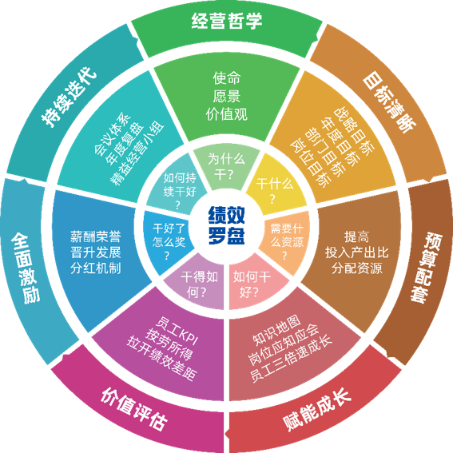](javascript:;)

《绩效倍增》-课程大纲

1、奖励≠激励

薪酬是公司一项战略性资源

要提高投入产出比

薪酬设计的难点

员工价值认定

激励机制设计核心

激发员工内在的动力

2、全面薪酬体系设计模型

薪酬设计的起点不是薪酬本身

而是企业目标

四个经典的激励机制理论

企业常用的十大激励手法

全面薪酬设计原则

一个根本+三个公平+三项匹配

全面薪酬框架体系

3、价值分配

价值分配总原则

基本薪酬与能级相关

变动薪酬与产出相关

薪酬结构设计：透过薪酬结构看管理

薪酬结构设计：透过薪酬结构看管理

基本薪酬结构

与员工能级相关（晋升标准）

变动薪酬结构：与员工绩效贡献相关

划小单元、独立核算、分红机制